Cap Maths – Unité 4
Téléchargé gratuitement sur http://orpheecole.com
Mathématiques
7 séances
CP

 | Séance 1
 | Activité | Objectifs |  | Organisation | Matériel | Durée
CALCULS DICTES | Ajout et retrait de petits nombres (jusqu’à 10)  Plus, moins (1) | • Anticiper le résultat d’un ajout ou d’un retrait : la situation est seulement évoquée |  | 1 et 2 : Collectif | Pour la classe :  • Une boîte avec un couvercle et 15 jetons  • La file numérique collective affichée  Par élève :  • Ardoise | 5’
CALCULS DICTES | 1. Combien de jetons dans la boîte ?  Cette fois-ci la situation est seulement évoquée ; elle n’est effectivement réalisée que si cela apparaît nécessaire.  Je mets 4 jetons et encore 2 jetons. Combien y en a-t-il ?  Je mets 6 jetons et encore 1 jeton. Combien y en a-t-il ?  Je mets 8 jetons et ensuite j’enlève 1 jeton.  Je mets 10 jetons et ensuite j’enlève 5 jetons.  Correction immédiate, en référence aux jetons, aux cartes constellations ou aux doigts. |  | 2 Avec « plus » et « moins »  Exemple de questions (formulées oralement) :  2 plus 2 ; 5 plus 1 ; 4 plus 2 ; 9 plus 1 ; 3 moins 1 ; 6 moins 2 ; 5 moins 2 ; 6 moins 6  Synthèse : « 3 plus 2 » correspond au fait de chercher la quantité obtenue en mettant 2 jetons avec 3 jetons et « 6 moins 2 » au fait de chercher la quantité obtenue en enlevant 2 jetons d’une collection qui en contient 6.
REVISION  Calcul | Décomposer des nombres (jusqu’à 10)  avec 1 ou 2 | • Choisir des quantités ou des nombres (1 ou 2) pour réaliser un nombre donné |  | 1 et 2 : Collectif | Pour la classe :  • Cartes portant au recto 1 ou 2 points et au verso, les nombres 1 ou 2 - fiche 9 | 25’
REVISION  Calcul | 1. Avec des quantités  Afficher au tableau 5 cartes portant 2 points et 5 cartes portant 1 point. Écrire un nombre au tableau, par exemple 4, et demander aux élèves quelles cartes il faut prendre pour avoir 4 points. Demander à un élève de venir au tableau pour choisir les cartes, puis aux autres de vérifier. Solliciter d’autres réponses possibles. |  |  | Recommencer avec d’autres nombres à réaliser (par exemple : 6 et 9).  2. Avec des nombres  Reprendre la même activité avec des cartes-nombres « 1 » et « 2 » et avec d’autres nombres à réaliser, par exemple : 3, 7, 8, 10. Les élèves sont invités à écrire sur leur ardoise les cartes-nombres qu’il faut choisir.
APPRENTISSAGE  Nombres et numération | Suite des nombres  jusqu’à 39  Nombres manquants | • Retrouver des nombres manquants parmi les nombres de 1 à 39 donnés en écritures chiffrées |  | 1 : Individuel  2 à 4 : Collectif | Pour la classe :  • La file numérique  prolongée au-delà de 39  Par élève :  • 32 cartes-nombres comprises entre 1 et 39 - fiche 10  • Une feuille et un stylo | 45’
APPRENTISSAGE  Nombres et numération | 1. Recherche des nombres manquants  Susciter des remarques sur la relation entre ces cartes-nombres  comprises entre 1 et 39 et la file numérique : « Ce sont les mêmes nombres que sur la file numérique, mais en désordre... ». Vous devez trouver tous les nombres de la file qui ne sont  pas écrits sur les cartes. Je vais cacher la file numérique, il faudra donc vous organiser. Ecrivez sur votre feuille de brouillon tous les nombres qui manquent. Pour vous aider, vous pouvez découper les cartes, mais ce n’est pas une obligation. Si certains élèves ont du mal à démarrer, leur conseiller de découper les cartes. Si la difficulté persiste, les autoriser à utiliser leur file numérique personnelle (mais cela doit rester l’exception). |  |  | 2. Recensement des propositions  À tour de rôle, un élève propose un nombre qui lui paraît manquer. À la fin, pour vérification, les nombres trouvés sont repérés sur la file numérique collective.  3. Synthèse  Demander aux élèves de faire part de leur stratégie d’organisation pour découvrir les nombres manquants. Reformuler ensuite :  – à droite, on retrouve toujours la suite (0, 1, 2... 9) ; – à gauche, il n’y a pas de chiffre pour les 9 premiers nombres, puis on trouve 1 jusqu’à 19, puis 2 jusqu’à 29, puis 3 jusqu’à 39 ; – le chiffre de gauche change lorsque celui de droite passe de 9 à 0.
Cap Maths – Unité 4
Téléchargé gratuitement sur http://orpheecole.com
Mathématiques
7 séances
CP

 | Séance 2
 | Activité | Objectifs | Organisation | Matériel | Durée
CALCULS DICTES | Ajout et retrait de petits nombres (jusqu’à 10)  Plus, moins (2) | • Anticiper le résultat d’un ajout ou d’un retrait | 1 : Collectif | Ex. 1 - Fiche n°1 | 5’
CALCULS DICTES | 6 10 5 7 9 2 4 0 7  3+3 5+5 3+2 6+1 8+1 4-2 5-1 2-2 8-1
REVISION  Calcul | Décomposer des nombres (jusqu’à 10)  avec 1, 2 ou 5 | • Choisir des quantités ou des nombres (1, 2 ou 4) pour réaliser un nombre donné | 1 et 2 : Collectif  3 : Individuel | Pour la classe :  • Cartes portant au recto 1, 2 ou 5 points et au verso, les nombres 1 ,2 ou 5 - fiche 9  Ex. 2 et 3 - Fiche n°1 | 25’
REVISION  Calcul | 1. Avec des quantités  Afficher au tableau 2 cartes portant 5 points, 3 cartes portant 2 points et 4 cartes portant 1 point. Écrire un nombre au tableau, par exemple 6, et demander aux élèves quelles cartes il faut prendre pour avoir 6 points. Demander à un élève de venir au tableau pour choisir les cartes, puis aux autres de vérifier. Solliciter d’autres réponses possibles.  2. Avec des nombres  Reprendre la même activité avec des cartes-nombres « 1 », « 2 » et « 5 » et avec d’autres nombres à réaliser, par exemple :  5 et 10. Les élèves sont invités à écrire sur leur ardoise les cartes-nombres qu’il faut choisir.  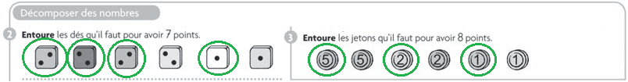
APPRENTISSAGE  Nombres et numération | Suite des nombres  jusqu’à 39  Nombres manquants | • Retrouver des nombres manquants parmi les nombres de 1 à 39 donnés en écritures chiffrées | 1 et 2 : Collectif  3 : Individuel | Pour la classe :  • La file numérique avec des nombres cachés  Ex. 4 et 5 – Fiche n°1 | 45’
APPRENTISSAGE  Nombres et numération | 1. Trouver les nombres manquants  • Afficher la file numérique collective avec certains nombres cachés. Exemple : 7, 8, 15, 20, 21, 22, 29, 30, 31, 32, 37, 38.  Demander de retrouver les trois premiers nombres cachés (7, 8 et 15). Les réponses sont données oralement et les méthodes utilisées pour les retrouver sont explicitées. Demander ensuite de retrouver tous les autres nombres cachés et de les écrire, dans l’ordre, sur une feuille ou sur l’ardoise.  Inventaire des réponses, lecture des nombres et explicitation des méthodes utilisées.  2. Synthèse  Formuler, avec les élèves, les connaissances qui permettent de  retrouver facilement les nombres cachés :  – succession des chiffres de droite ;  – permanence et changement des chiffres de gauche. |  | 3. Fiche d’entrainement.  Exercice 4  Insister sur le fait qu’il ne faut placer que les nombres donnés et ne pas compléter toute la file. Les élèves sont incités à s’appuyer sur les repères 10, 20 et 30.  Exercice 5  Insister sur le fait qu’il ne faut compléter que les cases coloriées et non pas toute la file.  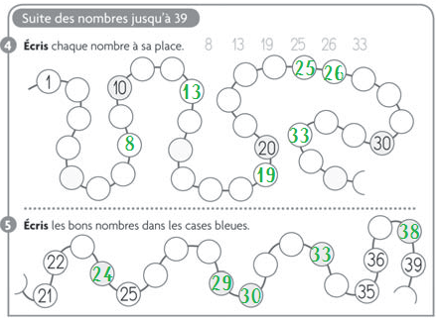
Cap Maths – Unité 4
Téléchargé gratuitement sur http://orpheecole.com
Mathématiques
7 séances
CP

 | Séance 3
 | Activité | Objectifs |  | Organisation | Matériel | Durée
COMPTINE ORALE | Suite orale des nombres jusqu’à 39  Le furet attentif | • Réciter la suite des nombres en sautant les nombres cachés |  | 1 à 3 : Collectif | Pour la classe :  • La file numérique avec des nombres cachés | 5’
COMPTINE ORALE | 1. Trouver les nombres cachés  Afficher la file numérique collective avec neuf nombres cachés. Exemple : 5, 6, 12, 13, 22, 23, 24, 34, 35. Montrer les emplacements cachés un par un et demander de les retrouver. Les réponses sont données oralement et les méthodes utilisées pour les retrouver sont explicitées. Demander ensuite d’écrire, dans l’ordre, les nombres cachés sur une feuille ou sur l’ardoise. À la fin, ils sont à nouveau cachés pour la phase 2.  2. Dire la suite des nombres en sautant les nombres cachés  La file numérique collective est affichée, avec les neuf nombres |  | cachés. Rappeler, avec les élèves, comment se disent les nombres repères (dix, vingt, trente). Écrire en dessous les mots correspondants : dix, vingt, trente. Donner la règle du jeu du « furet attentif » : Les nombres cachés sont des pièges pour le furet : ils ne doivent pas être dits ; il faut les « sauter » et ne dire que ceux qui ne sont pas cachés.  3. Synthèse  Souligner la double régularité des nombres de 20 à 39 : – celle des écritures chiffrées (valable également pour les nombres  plus petits) ; – celle de leurs désignations orales : il suffit de se souvenir des mots vingt et trente.
REVISION  Nombres et numérations | Suite écrite des nombres jusqu’à 39 | • Trouver des nombres cachés sur la file numérique |  | 1 : Individuel | Ex. 1 – Fiche n°2 | 25’
REVISION  Nombres et numérations | 1. Fiche d’entrainement  Il faut placer tous les nombres qui manquent. Les élèves disposent de nombreux repères pour les trouver.
APPRENTISSAGE  Calcul | Doubles et moitiés  Des images dans 2 enveloppes | • Trouver des quantités doubles ou moitiés, par itération ou partage équitable en deux |  | 1 à 3 : Collectif  4 : Individuel | Pour la classe :  • 2 enveloppes  • Une dizaine d’images : fiches 5 et 6  Ex. 2 et 3 – Fiche n°2 | 45’
APPRENTISSAGE  Calcul | 1. Quelle sera la quantité double ?  Montrer les 2 enveloppes. Devant les élèves, mettre 2 images dans chaque enveloppe. Puis formuler la question : J’ai mis 2 images dans chaque enveloppe pour les envoyer à Gribouille. J’ai pris deux fois 2 images. Combien Gribouille va-t-il recevoir d’images ? Recenser les réponses et les faire discuter avant de vérifier en remettant les deux enveloppes à un élève qui joue le rôle de Gribouille. Formuler avec les élèves, la réponse : « 2 et 2, ça fait 4 » ou encore « 2 fois 2, c’est 4 ». Reprendre le même type de question en mettant 5 images par enveloppe.  2. Quelle sera la quantité moitié ?  Montrer les 2 enveloppes. Montrer 8 images aux élèves et  les afficher au tableau. Puis formuler la question : J’ai 8 images. Je veux les envoyer à Gribouille en utilisant ces 2 enveloppes. Je veux en mettre autant, pareil, le même nombre dans chaque enveloppe. Combien faut-il que je mette d’images dans cette enveloppe et dans celle-ci. Recenser les réponses et les faire discuter avant de vérifier en remettant les |  |  | 2 enveloppes et les 8 images à un élève. Formuler avec les  élèves, la réponse : « 4 et 4, ça fait 8 » ou encore « 2 fois 4, c’est 8 ». Les élèves peuvent être incités à dessiner les images et certains peuvent se voir remettre les 8 images pour chercher la réponse.  3. Synthèse et apport de l’enseignant  Faire un dessin au tableau montrant les 3 problèmes résolus et les réponses :  – 2 groupes de 2 images : 4 images : 2 fois 2, c’est 4 ;  – 2 groupes de 5 images : 10 images : 2 fois 5, c’est 10 ;  – 1 paquet de 8 images partagé en 2 groupes « égaux » : 2 fois 4, c’est 8. Introduire les mots « double » et « moitié » :  – 4 c’est le double de 2 car 4 c’est 2 fois 2. On dit aussi que 2, c’est la moitié de 4 ;  – 10, c’est le double de 5 car 10, c’est 2 fois 5. On dit aussi que 5, c’est la moitié de 10 ;  – 8, c’est le double de 4 car 8 c’est 2 fois 4. On dit aussi que 4, c’est la moitié de 8.
Cap Maths – Unité 4
Téléchargé gratuitement sur http://orpheecole.com
Mathématiques
7 séances
CP

 | Séance 4
 | Activité | Objectifs |  | Organisation | Matériel | Durée
COMPTINE ORALE | Suite orale des nombres jusqu’à 39  Le furet attentif | • Réciter la suite des nombres en sautant les nombres cachés |  | 1 et 2 : Collectif | Pour la classe :  • La file numérique avec des nombres cachés | 5’
COMPTINE ORALE | 1. Trouver les nombres cachés  Afficher la file numérique collective avec neuf nombres cachés. Exemple : 9, 10, 16, 17, 28, 29, 31, 32, 33. Montrer les emplacements cachés un par un et demander de les retrouver. Les réponses sont données oralement et les méthodes utilisées pour les retrouver sont explicitées.  Demander ensuite d’écrire, dans l’ordre, les nombres cachés |  | sur une feuille ou sur l’ardoise. À la fin, ils sont à nouveau cachés pour la phase 2.  2. Dire la suite des nombres en sautant les nombres cachés  La file numérique collective est affichée, avec les neuf nombres cachés. Reprise du jeu du furet.
REVISION  Nombres et numérations | Suite écrite des nombres jusqu’à 39 | • Placer des nombres sur la file numérique. |  | 1 : Individuel | Ex. 1 – Fiche n°3 | 25’
REVISION  Nombres et numérations | 1. Fiche d’entrainement Il faut placer tous les nombres qui manquent. Les élèves disposent de peu de repères.
APPRENTISSAGE  Espace et géométrie | Repérage sur quadrillage  Gribouille cherche son os (1) | • Effectuer un déplacement en suivant les lignes d’un quadrillage et en respectant les consignes de direction |  | 1 et 2 : Collectif  3 : Equipes de 2  4 : Collectif | Pour la classe :  • Quadrillage et vignettes : Fiche 11  • Dé avec 2 gommettes jaunes, 2 bleues, 1 verte et 1 rouge  Par équipes de 2 :  • Fiche 12  • Crayons jaune/bleu  Ex.2 – Fiche n°3 | 45’
APPRENTISSAGE  Espace et géométrie | 1. Se déplacer librement sur un quadrillage  Afficher au tableau le quadrillage destiné à la classe. Montrer ce qu’on appelle les traits et les nœuds. Présenter le mode de déplacement sur le quadrillage : Gribouille cherche son os (placer en position (2,5) la vignette de Gribouille et (6,4) celle de l’os). Gribouille ne peut se déplacer que sur les traits du quadrillage. Inviter 2 élèves à tracer à main levée des chemins possibles sur le quadrillage du tableau.  2. Se déplacer en respectant des contraintes  Pour se déplacer on va jouer avec un dé de couleur. À chaque lancer de dé, Gribouille peut avancer sur un nœud suivant. Si la marque du dé est « jaune », Gribouille peut se déplacer vers les bords jaunes. (Montrer les 2 sens contraires de déplacement et mimer les 2 déplacements possibles. Si la marque du dé est « bleu », Gribouille peut se déplacer vers les bords bleus. (Montrer les 2 sens contraires de déplacement et mimer les 2 déplacements possibles. Si la marque du dé est « vert », il peut choisir la direction qu’il veut, vers le jaune ou vers le bleu. Si la marque est « rouge », il ne bouge pas. Faire un jeu collectif avec un élève au tableau, qui trace le trajet de Gribouille au fur et à mesure des lancers de dé. Noter au fur et à mesure au tableau la suite des lancers du dé. Solliciter les commentaires des autres élèves : respect des règles, choix |  |  | possibles, choix les plus judicieux pour arriver le plus vite à l’os.  3. Jeu collectif par équipes de 2  Distribuer à chaque équipe un quadrillage avec « Gribouille »  et l’« os ». Faire colorier les bords. Expliquer le jeu collectif : Vous allez former des équipes qui vont jouer les unes contre les autres. Je vais lancer le dé et je noterai au tableau la couleur du dé. Vous vous mettrez d’accord à deux et tracerez alors sur votre quadrillage le déplacement de Gribouille. Vous pouvez faire des choix différents des équipes voisines, le principal est de respecter les règles. L’équipe qui arrivera la première à l’os aura gagné. À chaque lancer de dé : nommer la couleur, la noter au tableau, prendre garde à ce que toutes les équipes jouent, surveiller le respect des règles. Jouer jusqu’à ce que 3 ou 4 équipes (non ex aequo) atteignent l’os. Refaire un autre jeu si nécessaire.  4. Mise en commun  Recherche des erreurs, commentaires sur les choix faits. Il est important d’aller toujours dans la direction de l’os.  5. Fiche d’entrainement  Exercice 2  Rappeler les contraintes aux élèves. Les tracés sont faits à main levée. Si besoin, la correction se fait au tableau sur le grand quadrillage.
Cap Maths – Unité 4
Téléchargé gratuitement sur http://orpheecole.com
Mathématiques
7 séances
CP

 | Séance 5
 | Activité | Objectifs | Organisation | Matériel | Durée
CALCULS DICTES | Ajout et retrait autour de 5 | • Additionner, soustraire, chercher des compléments autour du nombre 5 | 1 : Collectif | Ex.1 – Fiche n°4 | 5’
CALCULS DICTES | 6 8 4 3 2 2  5+1 5+3 5-1 5-2 35 75  Si nécessaire, chaque question peut être posée en référence à l’activité « Combien de jetons dans la boîte ? » ou aux doigts. Ces évocations peuvent être également utilisées pour valider les réponses données. L’enseignant peut inciter les élèves à s’entraîner seuls pour devenir capables d’afficher très vite, sans compter un par un, les nombres avec leurs doigts.
REVISION  Nombres et numération | Suite écrites des nombres jusqu’à 39  Nombres manquants | • Trouver des nombres manquants | 1 : Individuel | Ex.2 – Fiche n°4 | 25’
REVISION  Nombres et numération | 1. Fiche d’entrainement Il faut placer tous les nombres qui manquent en portant attention aux nombres 20 et 30.  13 – 14 – 15 – 16 / 20 – 21 / 29 – 30 – 31 – 32 – 33 -34
APPRENTISSAGE  Espace et géométrie | Repérage sur quadrillage  Gribouille cherche son os (2) | • Effectuer un déplacement en suivant les lignes d’un quadrillage et en respectant les consignes de direction et en évitant un obstacle | 1 : Collectif  2 : Par équipes de 2  3 : Individuel | Pour la classe :  • Idem séance 4 + vignette Nestor  Par équipes de 2 :  • Idem séance 4 + vignette Nestor  Ex.3 – Fiche n°4 | 45’
APPRENTISSAGE  Espace et géométrie | 1. La nouvelle contrainte de Nestor  Le jeu de la séance précédente est repris avec l’ajout d’une contrainte. Expliquer la nouvelle règle : Gribouille veut retrouver son os. Voici au départ la place de Gribouille (placer en (2,2) sa vignette) et la place de l’os (placer en (6,6) sa vignette). Gribouille ne peut se déplacer que sur les traits du quadrillage. Mais certains nœuds sont interdits par le vilain Nestor (placer en (2,6), (5,4) et (6,4) les 3 vignettes de Nestor). Gribouille ne peut donc pas passer par ces nœuds. Mimer le cas où Gribouille risque de se déplacer sur un nœud occupé par Nestor : Si un nœud est interdit par Nestor, on ne peut s’y rendre ; on est donc obligé de se déplacer de l’autre côté.  2. Jeu collectif par équipes de 2  Distribuer à chaque équipe un quadrillage avec « Gribouille », l’« Os » et les 3 « Nestor ». Faire colorier deux bords en jaune et deux en bleu comme sur le quadrillage du tableau. Expliquer le jeu collectif : Vous allez former des équipes qui vont jouer les unes contre les autres. Je vais lancer le dé et je noterai au tableau la couleur du dé. Vous vous mettrez |  | d’accord à deux et tracerez alors sur votre quadrillage le déplacement de Gribouille. Vous pouvez faire des choix différents des équipes voisines, le principal est de respecter les règles. L’équipe qui arrivera la première à l’os aura gagné. À chaque lancer de dé : nommer la couleur, la noter au tableau, prendre garde à ce que toutes les équipes jouent, surveiller le respect des règles. Jouer jusqu’à ce que 3 ou 4 équipes (non ex aequo) atteignent l’os. Refaire un autre jeu si nécessaire. La mise en commun est menée comme lors de la séance précédente.  3. Fichier d’entraînement p. 37  Exercice 3  Rappeler les contraintes aux élèves. Les tracés sont faits à main levée. Si besoin, la correction de l’exercice se fait au tableau sur le grand quadrillage. Les différentes propositions des élèves sont recensées et discutées.  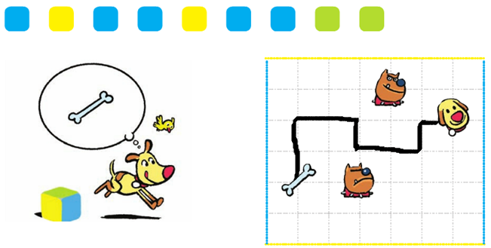
Cap Maths – Unité 4
Téléchargé gratuitement sur http://orpheecole.com
Mathématiques
7 séances
CP

 | Séance 6
 | Activité | Objectifs |  | Organisation | Matériel | Durée
DICTEE DE NOMBRES | Nombres jusqu’à 39 | • Ecrire les nombres dictés |  | 1 : Collectif | Ex.1 – Fiche n°5 | 5’
DICTEE DE NOMBRES | 7 13 18 33 25 30
REVISION  Espace et géométrie | Repérage sur quadrillage  Gribouille cherche son os (3) | • Effectuer un déplacement sur quadrillage en suivant les lignes et en respectant les contraintes de direction |  | 1 : Collectif  2 : Individuel | Pour la classe :  • Quadrillage et vignette  • Dé  Ex. 2 – Fiche n°5 | 25’
REVISION  Espace et géométrie | 1. Choisir ses directions de déplacement.  Afficher au tableau le quadrillage destiné à la classe. Placer les vignettes « Gribouille » et « os » à deux nœuds du quadrillage. Montrer à la classe le nouveau dé utilisé. On va à nouveau jouer à faire déplacer Gribouille vers son os, avec le nouveau dé. Mais à certains moments du jeu, on va pouvoir tricher ! C’est-à-dire que l’on pourra choisir la couleur du dé. Faire un jeu collectif avec un élève au tableau. Lancer 4 fois de suite le dé, noter au fur et à mesure la suite des lancers du dé. L’élève trace le trajet choisi au fur et à mesure. Noter, ensuite, au tableau des cases vierges. Maintenant, à vous de choisir les couleurs pour que Gribouille arrive à l’os ! Les réponses des élèves interrogés sont validées par d’autres élèves, avant de faire réaliser le tracé. |  | 2. Fichier d’entrainement.  Rappeler les contraintes du jeu réalisé en séance 4. Expliquer le choix possible pour la couleur des deux derniers dés. Les tracés sont faits à main levée.  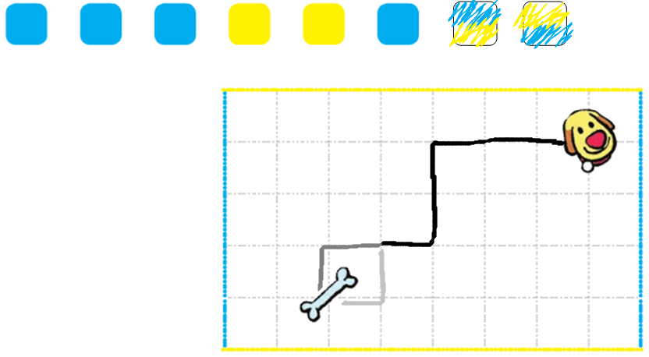
APPRENTISSAGE  Calcul | Premier répertoire de résultats additifs  Signes +, - et = (1) | • Inventorier les résultats connus « par cœur » par les élèves  • Les exprimer à l’aide d’un langage symbolique |  | 1 à 5 : Collectif  6 : Individuel | Pour la classe :  • Grande affiche  Par élève :  • Ardoise  Ex.3 – Fiche n°5 | 45’
APPRENTISSAGE  Calcul | 1. Calcul mental à l’oral.  2+2 / 2+1 / 3+3 / 3-1 / 2-2 / 5+3  Faire le bilan des procédures utilisées. Insister sur la distinction entre ce qu’on sait dire tout de suite et ce qu’on doit « fabriquer ».  2. Introduction d’un codage : signes + - et =  Proposer de noter sur une grande affiche ce que certains élèves savent « par cœur », comme par exemple « deux plus deux, ça fait quatre ». Demander si certains élèves ont des propositions à faire pour noter ces résultats : il est probable que l’écriture « avec des mots » sera le plus souvent proposée. Introduire alors la manière de noter ces résultats « en mathématiques » : 2 + 2 = 4 qui se lit deux plus deux égale quatre. 3 – 1 = 2 qui se lit trois moins un égale deux. Reporter les différentes écritures correspondant aux calculs connus sur la grande affiche, dans deux rubriques différentes pour les calculs additifs et soustractifs. Indiquer que l’on peut aussi noter de cette façon des résultats que l’on ne sait pas par cœur, comme par exemple 5+4=9. |  |  | 3. Ce que chacun pense savoir : 1er répertoire.  Demander à chaque élève d’écrire, avec le nouveau langage introduit, deux ou trois résultats qu’il connaît. Inventorier au tableau tous les calculs différents proposés : 3 + 1 = 4 et 1 + 3 = 4 sont écrits tous les deux, mais en notant que le résultat est le même. Vérification des résultats proposés ; ceux qui sont corrects sont reportés sur la grande affiche.  4. Synthèse  Les calculs sur les nombres peuvent se dire (avec plus, moins, égal) ou s’écrire avec des signes (+, –, =). Quand on calcule avec plus, on fait l’addition des nombres. Quand on calcule avec moins, on fait la soustraction des nombres.  5. Ficher d’entrainement  Les élèves complètent les égalités en utilisant ce qu’ils savent,  en se reportant au répertoire collectif ou en reconstruisant les  résultats. Un soutien individuel peut être nécessaire pour aider  certains à distinguer les signes + et –.  2 ; 2 ; 2 ; 1 ; 3 ; 0 ; 3 ; 4 ; 5 ; 3 ; 0
Cap Maths – Unité 4
Téléchargé gratuitement sur http://orpheecole.com
Mathématiques
7 séances
Ce1

 | Séance 7
 | Activité | Objectifs | Organisation |  | Matériel | Durée
DICTEE DE NOMBRES | Nombres jusqu’à 39 | • Ecrire les nombres dictés | 1 : Collectif |  | Ex.1 – Fiche n°6 | 5’
DICTEE DE NOMBRES | 5 16 19 28 37 31
REVISION  Espace et géométrie | Tracés à la règle | • Effectuer un tracé à l’aide de la règle en suivant les lignes d’un quadrillage et en respectant des contraintes | 1 : Individuel  2 : Individuel |  | Par élève :  • Fiche 13  Ex. 2 – Fiche n°6 | 25’
REVISION  Espace et géométrie | 1. Tracer des traits sur un quadrillage.  Distribuer aux élèves une fiche quadrillée. Leur demander de s’entraîner à tracer des traits à l’aide de la règle en suivant les lignes du quadrillage : Attention le trait tracé doit être sur le trait du quadrillage. Il doit commencer à un nœud et s’arrêter à un nœud et il faut utiliser la règle ! Leur donner des conseils pratiques sur la façon de placer la règle le long des lignes du quadrillage. |  |  | 2. Fichier d’entrainement.  Le contexte de l’exercice rappelle le jeu de la séance 5. Demander aux élèves de faire des tracés avec soin en plaçant convenablement leur règle contre les traits du quadrillage. Leur préciser qu’ils peuvent faire le chemin de Gribouille comme ils le veulent.
APPRENTISSAGE  Calcul | Premier répertoire de résultats additifs  Signes +, - et = (2) | • Utiliser le langage symbolique de l’addition et de la soustraction | 1 à 3 : Collectif  4 : Individuel |  | Pour la classe :  • Grande affiche  Ex. 3 et 4 – Fiche n°6 | 45’
APPRENTISSAGE  Calcul | 1. Calcul mental proposé à l’écrit.  Proposer des calculs écrits successivement au tableau. Les élèves donnent oralement la réponse, puis expliquent leurs procédures. Exemples de calcul :  2 + 2 = ... 3 – 1 = ... 3 + 2 = ...  2 – 2 = ... 1 + 4 = ... 2 + 4 = ...  Aucune procédure n’est valorisée. Les résultats nouveaux viennent enrichir le répertoire collectif (affiche commencée en séance 6). L’écriture du nombre zéro (0) est officialisée.  2. Des sommes égales à 5  Écrire au tableau : • + • = 5 Expliquer la tâche : Vous devez mettre des nombres à la place des points pour obtenir 5 comme résultat. Les élèves répondent sur l’ardoise ou le cahier de brouillon. Recenser les réponses, les faire discuter, demander de repérer les erreurs et faire exprimer les procédures utilisées pour trouver les réponses. Noter les résultats nouveaux dans le répertoire collectif (affiche).  3. Des différences égales à 5.  Reprendre la même activité avec l’égalité • - • = 5. Signaler que le signe a changé mais sans autre commentaire et sans exemple. |  | 4. Fichier d’entrainement.  Exercice 3  Calcul de sommes et de différences, en demandant de plus aux élèves de signaler les résultats qu’ils connaissent « par cœur ».  Exercice 4  Le travail sur des nombres très simples devrait permettre aux élèves d’utiliser des résultats connus ou d’élaborer facilement des solutions possibles. Au moment de la correction, le répertoire collectif peut être enrichi des résultats nouveaux trouvés dans ces exercices.  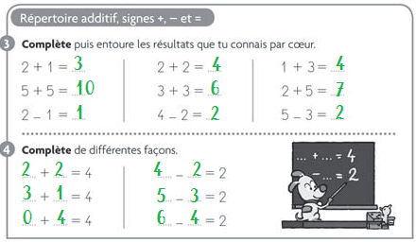

Cap Maths – Unité 4
Téléchargé gratuitement sur http://orpheecole.com
Mathématiques
7 séances
Ce1

 | Je fais le bilan
 | Objectifs travaillés :
1 et 2 | Ecrire des nombres dictés ; Compléter la file numérique.  8, 14, 17, 28, 30, 37 15, 21, 22, 23, 29, 30, 31
3 et 4 | Compléter des écritures additives et soustractives.  2, 5, 2, 3, 6, 10, 0, 1
5 | Réaliser un déplacement dans un quadrillage en suivant les traits et les nœuds et en respectant des contraintes de direction.  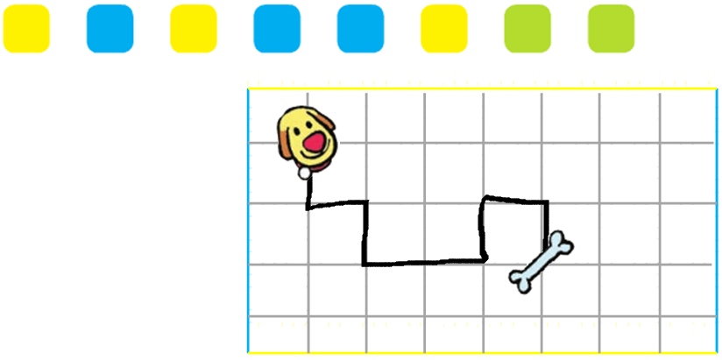

 | Activités complémentaires
La suite de cartes  Jeu à deux ou à trois  – un jeu de 32 cartes, comportant 16 nombres consécutifs inférieurs à 40 | But du jeu : Faire des suites d’au moins 2 nombres consécutifs.  Déroulement : Au départ, chacun reçoit 5 cartes. Les autres cartes sont retournées, c’est la pioche. A tour de rôle, chacun pose sur la table, s’il le peut, une série de cartes formant une suite. Si la suite est reconnue valide par les autres joueurs, les cartes sont gagnées par le joueur qui les met à part. Il prend autant de cartes dans la pioche qu’il en a posées. S’il ne peut pas faire de suite, il ne prend qu’une nouvelle carte dans la pioche et attend le tour suivant.  Arrêt du jeu : Lorsque la pioche est épuisée.  Gagnant : Celui qui a ramassé le plus de cartes.
Les intrus dans la suite  Jeu individuel  – un jeu de 24 cartes qui peuvent être mises en suites, sauf 3 ou 4 d’entre elles ; par exemple : 1 – 4 – 5 – 6 – 8 –  9 – 10 – 12 – 14 – 15 – 16 – 17 – 19 – 20 – 21 – 23 – 25 – 26 – 27 – 29 – 30 – 31 – 32 | But du jeu : Repérer les intrus (ceux qui ne peuvent pas figurer dans une suite).  Déroulement : Les cartes sont présentées en vrac. Il faut arranger le jeu pour trouver tous les intrus et prouver qu’il n’y a qu’eux.

